САНКТ-ПЕТЕРБУРГСКИЙ НАЦИОНАЛЬНЫЙ

ИССЛЕДРОВАТЕЛЬСКИЙ

УНИВЕРСИТЕТ ИНФОРМАЦИОННЫХ ТЕХНОЛОГИЙ,

МЕХАНИКИ И ОПТИКИ

Факультет программной инженерии и компьютерной техники

Направление подготовки 09.03.04 Программная инженерия

Дисциплина «Основы профессиональной деятельности»

**Отчет**

По лабораторной работе №1

Вариант 119

Студент

Митрофанов Егор Юрьевич

Преподаватель

Ткешелашвили Н. М.

Санкт-Петербург, 2019 г.

**Текст задания:**

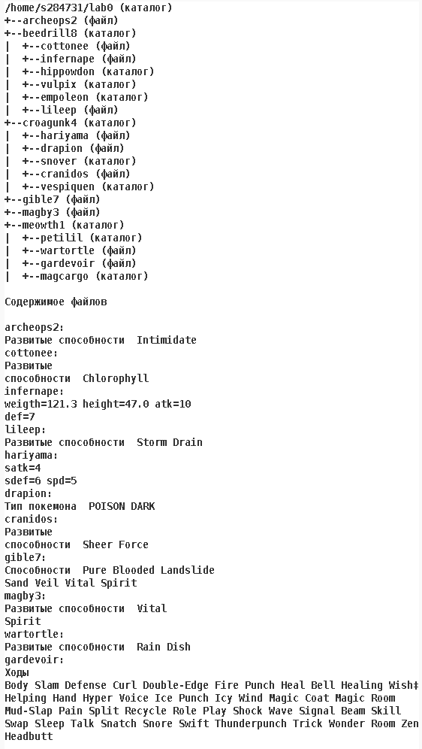1. Create tree hierarchy with directory, files and its contents. Use lab0 as tree root in your home directory and following commands for tree creation: mkdir, echo, cat, touch, ls, pwd, cd, more, cp, rm

2. Set up file and directory permissions chmod, using different approaches.

archeops2: права 004

beedrill8: права 500

cottonee: владелец должен читать и записывать файл; группа-владелец должна записывать файл; остальные пользователи должны не иметь никаких прав

infernape: rw----r--

hippowdon: r-x-w-r--

vulpix: владелец должен читать, записывать директорию и переходить в нее; группа-владелец должна читать и записывать директорию; остальные пользователи должны читать директорию

empoleon: права 751

lileep: ---r--rw-

croagunk4: права 700

hariyama: права 660

drapion: права 066

snover: владелец должен читать, записывать директорию и переходить в нее; группа-владелец должна читать и записывать директорию; остальные пользователи должны читать директорию

cranidos: r-----r--

vespiquen: владелец должен записывать директорию и переходить в нее; группа-владелец должна читать, записывать директорию и переходить в нее; остальные пользователи должны читать директорию и переходить в нее

gible7: права 046

magby3: права 006

meowth1: владелец должен записывать директорию и переходить в нее; группа-владелец должна читать и записывать директорию; остальные пользователи должны только переходить в директорию

petilil: rwx-wxrw-

wartortle: r-----r--

gardevoir: права 644

magcargo: права 357

3. Copy tree parts and create links with cp and ln, as well as with cat and io streams redirection.

скопировать рекурсивно директорию beedrill8 в директорию lab0/beedrill8/vulpix

создать символическую ссылку c именем Copy_12 на директорию meowth1 в каталоге lab0

скопировать содержимое файла archeops2 в новый файл lab0/beedrill8/infernapearcheops

скопировать файл archeops2 в директорию lab0/meowth1/petilil

cоздать символическую ссылку для файла archeops2 с именем lab0/meowth1/gardevoirarcheops

cоздать жесткую ссылку для файла gible7 с именем lab0/meowth1/gardevoirgible

объеденить содержимое файлов lab0/croagunk4/hariyama, lab0/beedrill8/infernape, в новый файл lab0/gible7_28

4. Using cat, wc, ls, head, tail, echo, sort, grep looks up and filters directory, files and data in it.

Подсчитать количество строк содержимого файлов: cottonee, infernape, lileep, hariyama, отсортировать вывод по увеличению количества, ошибки доступа не подавлять и не перенаправлять

Вывести рекурсивно список имен и атрибутов файлов в директории lab0, заканчивающихся на символ 'e', список отсортировать по убыванию даты модификации файла, подавить вывод ошибок доступа

Вывести содержимое файла gible7 с номерами строк, строки отсортировать по имени a->z, подавить вывод ошибок доступа

Вывести четыре последних элемента рекурсивного списка имен и атрибутов файлов в директории lab0, начинающихся на символ 'g', список отсортировать по убыванию даты изменения записи о файле, ошибки доступа перенаправить в файл в директории /tmp

Вывести содержимое файлов с номерами строк в директории beedrill8, исключить строки, содержащие "in", регистр символов игнорировать, добавить вывод ошибок доступа в стандартный поток вывода

Вывести три последних элемента рекурсивного списка имен и атрибутов файлов в директории lab0, начинающихся на символ 'v', список отсортировать по убыванию размера, ошибки доступа перенаправить в файл в директории /tmp

5. Remove files using rm and rmdir according following:

Удалить файл archeops2

Удалить файл lab0/beedrill8/infernape

удалить символические ссылки lab0/meowth1/gardevoirarcheo*

удалить жесткие ссылки lab0/meowth1/gardevoirgib*

Удалить директорию beedrill8

Удалить директорию lab0/croagunk4/vespiquen

**Выполнение работы:**

**Создание файлов и директорий и запись в файл:**

mkdir lab0

cd lab0

touch archeops2

mkdir beedrill8

mkdir croagunk4

mkdir meowth1

cd beedrill8

touch cottonee

touch infernape

mkdir hippowdon

mkdir vulpix

mkdir empoleon

touch lileep

cd ..

cd croagunk4

touch hariyama

touch drapion

mkdir snover

touch cranidos

mkdir vespiquen

cd ..

touch gible7

touch magby3

cd meowth1

mkdir petilil

touch wartortle

touch gardevoir

mkdir magcargo

echo "Развитые способности Intimidate" > archeops2

cd beedrill8

echo -e "Развитые\nспособности Chlorophyll" > cottonee

echo -e "weigth=121.3 height=47.0 atk=10\ndef=7" > infernape

echo "Развитые способности Storm Drain" > lileep

cd ..

cd croagunk4

echo -e "satk=4\nsdef=6 spd=5" > hariyama

echo "Тип покемона POISON DARK" > drapion

echo -e "Развитые\nспособности Sheer Force" > cranidos

echo -e "Способности Pure Blooded Landslide\nSand Veil Vital Spirit" > gible7

echo -e "Развитые способности Vital\nSpirit" > magby3

cd meowth1

echo "Развитые способности Rain Dish" > wartortle

echo -e "Ходы\nBody Slam Defense Curl Double-Edge Fire Punch Heal Bell Healing wish\0207 \nHelping Hand Hyper Voice Ice Punch Icy wind Hagic Coat Hagic Room\nHud-Slap Pain Split Recycle Role Play Shock Wave Signal Beam Skill\nSwap Sleep Talk Snatch Snore Swift Thunderpunch Trick Wonder Room Zen\nHeadbutt" > gardevoir

**Изменение прав доступа:**

chmod 004 archeops2

chmod 500 beedrill8

cd beedrill8

chmod 610 cottonee

chmod 604 infernape

chmod 524 hippowdon

chmod 764 vulpix

chmod 751 empoleon

chmod 045 lileep

cd ..

chmod 700 croagunk4

cd croagunk4

chmod 660 hariyama

chmod 066 drapion

chmod 764 snover

chmod 404 cranidos

chmod 775 vespiquen

cd ..

chmod 046 gible7

chmod 006 magby3

chmod 561 meowth1

cd meowth1

chmod 736 petilil

chmod 404 wartortle

chmod 644 gardevoir

chmod 357 magcargo

cd ..

**Создание ссылок и копий:**

cp -r beedrill8 beedrill8/vulpix

ln -s meowth1 Copy_12

cp archeops2 beedrill8/infernapearcheops

cp archeops2 meowth1/petilil

ln -s archeops2 meowth1/gardevoirarcheops

ln gible7 meowth1/gardevoirgible

cat croagunk4/hariyama beedrill8/infernape > gible7_28

**Фильтрация файлов и каталогов:**

wc -l cottonee infernape ../croagunk4/hariyama | sort

ls -lrt 2>/dev/null | grep e$

cat -n gible7 | sort 2>/dev/null

ls -lrt | tail -4 | grep g$ 2>/tmp/err

cat -n beedrill8/* | grep -v in | sort -f 2>&1

ls -lsr | grep v$ 2>/tmp/err

**Удаление файлов и директорий:**

chmod u+w archeops2

rm archeops2

chmod u+w beedrill8/infernape

rm beedrill8/infernape

rm lab0/meowth1/gardevoirarcheo*

rm meowth1/gardevoirgib*

rm -rf beedrill8

rm -rf croagunk4/vespiquen

**Дерево директорий и файлов после пунктов 1 - 3:**

total 15

-------r-- 1 s284731 studs 51 сент. 15 13:57 archeops2

dr-x------ 5 s284731 studs 8 сент. 15 14:03 beedrill8

drwx------ 4 s284731 studs 7 сент. 15 13:35 croagunk4

----r--rw- 1 s284731 studs 69 сент. 15 14:25 gible7

-------rw- 1 s284731 studs 53 сент. 15 14:26 magby3

dr-xr----x 4 s284731 studs 6 сент. 15 14:54 meowth1

cd beedrill8

total 15

-rw---x--- 1 s284731 studs 52 сент. 15 14:06 cottonee

drwxr-x--x 2 s284731 studs 2 сент. 15 13:33 empoleon

dr-x---r-- 2 s284731 studs 2 сент. 15 13:32 hippowdon

-rw----r-- 1 s284731 studs 38 сент. 15 14:23 infernape

----r--r-x 1 s284731 studs 52 сент. 15 14:17 lileep

drwxr--r-- 3 s284731 studs 3 сент. 19 21:04 vulpix

cd ..

cd croagunk4

total 12

-r-----r-- 1 s284731 studs 52 сент. 15 14:21 cranidos

----rw-rw- 1 s284731 studs 36 сент. 15 14:20 drapion

-rw-rw---- 1 s284731 studs 20 сент. 15 14:19 hariyama

drwxr--r-- 2 s284731 studs 2 сент. 15 13:35 snover

drwxr-xr-x 2 s284731 studs 2 сент. 15 13:35 vespiquen

cd ..

cd meowth1

total 10

-rw-r--r-- 1 s284731 studs 292 сент. 15 15:02 gardevoir

d-wxr-xrwx 2 s284731 studs 2 сент. 15 14:54 magcargo

drwx--xrw- 2 s284731 studs 2 сент. 15 14:29 petilil

-r-----r-- 1 s284731 studs 50 сент. 15 14:27 wartortle

**Вывод:**

В ходе выполнения лабораторной работы я познакомился с основными командами ОС Unix, научился работать с потоками, с правами файлов. Мной были изучены команды для создания ссылок, работы с файлами и директориями, управления правами доступа. Я уверен, что эта информация и приобретенный опыт пригодится мне в дальнейшем.